Муниципальное бюджетное образовательное учреждение
Тунгорская средняя общеобразовательная школа

Реферат
на тему:

«Тайна японской письменности»

Выполнила:
Кувшинова Елизавета
Ученица 8 класса
Проверила:
Тожелкина Наталья Петровна
учитель истории

с. Тунгор 2018 г
Содержание

Введение_ _ _ _ _ _ _ _ __ _ _ _ _ _ _ _ _ _ _ _ _ _ _ _ _ _ _ _ 3
Глава I История происхождение японской письменности _ _ _ _ _ _ 5
1.1 Письменность Кандзи_ _ _ _ _ _ _ _ _ _ _ _ _ _ _ _ _ _ _ _ _ __ 7
  - Японская азбука Хирогана и Катакана_ _ _ _ _ _ _ _ _ _ _ _ _ 9
Глава II Русские слова японского происхождения_ _ _ _ _ _ _ _ _ _ _ _ _10
Заключение_ _ _ _ _ _ _ _ _ _ _ _ _ _ _ _ _ _ _ _ _ _ _ _ _ _ _ _ _ _ _ _ _ _ _ 11
Приложение_ _ _ _ _ _ _ _ _ _ _ _ _ _ _ _ _ _ _ _ _ _ _ _ _ _ _ _ _ _ _ _ _ _ _ 12
Список использованных источников и литературы_ _ _ _ _ _ _ _ _ _ _ _ _ _ 16
Список использованных источников информации_ _ _ _ _ _ _ _ _ _ _ _ _ _ 17

Введение
Япония – ближайший сосед России с многовековыми культурными и экономическими связями, тем не менее, имеет серьезные отличия в укладе, обычаях и языке. Многочисленные туристические поездки и бизнес контакты требуют лучшего понимания друг друга, знания традиций и тонкостей общения, которые невозможно прочувствовать во всей полноте без свободной разговорной речи.
Выбранная мною тема называется «Тайна японской письменности». Я выбрала эту тему потому, что в наше время японский язык , становится очень популярен. Прежде чем приступить к исследованию этой темы, я поставила перед собой несколько целей и задач.
- изучить историю возникновения письменности в Японии ;
- охарактеризовать своеобразие японской азбуки «Хирогана» и «Катакана»-
- описать японскую письменность «Кандзи»-
- провести исследование « русские слова японского происхождения»-

Задачи
-Изучить литературу и электронные источники по данной теме-
-Расширить свои познания в области изучения японской письменности-
- Выяснить, как японские слова попали в русский язык-
- Обобщить результаты своего исследования и создать электронную презентацию по данной теме-
Актуальностью , данной темы заключается в том , что между Россией и Японией происходит активная динамика взаимоотношений , кто сегодня потратит время на изучение японского языка, может быть уверен в успехе своей дальнейшей карьеры, так как специалисты, владеющие этим языком, высоко ценятся. Японский язык - один из самых интересных экзотических языков. Он занимает третье место среди языков мирового бизнеса. Первые два отдано английскому и немецкому. А поскольку знание иностранного языка необходимо каждому, кто хочет достичь определенных высот в собственной карьере, то нужно изучать наиболее востребованные языки. Сейчас престижные компании все больше заинтересованы в специалистах, владеющих японским языком.
В своей работе я старалась разгадать тайну японской письменности и в понятном и доступном изложении донести до Вас всю красоту и своеобразие японского языка, его неповторимость и уникальность. Причина моего увлечения Японией проста, несмотря на возникновения буквенно-звукового письма, в стране Восходящего Солнца до сих пор продолжают использовать иероглифы. Почему же они не откажутся от сложного и неудобного с точки зрения европейского человека, письма в пользу простого и быстрого?
Быть может, упростив себе жизнь, мы утратили нечто важное, что до сих пор хранит в себе эта «священная резьба» ответ на этот вопрос содержится в моем докладе.
Знаменательным является и то факт, что 2018 год объявлен Годом России в Японии и, соответственно, Годом Японии в России.
Объявление Года Японии в России имеет очень важное общественно-политическое и культурное значение, поскольку способствует дальнейшему развитию взаимоотношений между двумя странами, выводит отношения на новый уровень.
Об этом говорил президент России на встрече с японским премьер-министром, которая состоялась в Москве в апреле 2017 года.
Я думаю, что моя работа, представленная на данной научно-практической конференции «Старт в будущее» является мостом дружбы между нашими странами.

Глава I История происхождение японской письменности
Прежде чем приступить к характеристике темы, давайте дадим ответ на вопрос: так что такое письменность? Письменность - это совокупность рукописных и печатных произведений, документов, выполненных при помощи того или иного письма. Определившись с понятием письменности, давайте приступим к самому интересному, к истории возникновения письма в Японии. Японский язык является государственным языком Японии и занимает 9 место в числе языков мира. Есть несколько теорий происхождения японского языка, основная из них это то, что японский язык произошел из той же группы что и древне корейский язык. Ведь конструкция этих языков схожа по строению. В 6 веке д.н.э. начинаются активные дипломатические отношения между Китаем и Японией. Вместе с этими событиями в Японию внедряется Китайская культура, в том числе и письменность. Иероглифы в качестве средства японской письменности были заимствованы из Китая. Китайский иероглиф - это письменный знак, характеризующийся своей графической формой и ассоциирующийся со словом, для записи которого он и был создан.
Китайская письменная традиция восходит к глубокой древности. Легенды утверждают, что предки нынешних китайцев использовали иероглифическое письмо уже в третьем тысячелетии до н.э. В разных источниках приводятся различные точки зрения по поводу периода возникновения китайской письменности, но во всяком случае считается, что начиная с периода Инь китайская иероглифика предстает как сложившаяся иероглифическая система письма, социальное назначение которой состояло в передаче китайского языка.Итак, первыми письменными знаками, с которыми познакомились древние японцы, были китайские иероглифы. Решающее значение для развития письменности в Японии, связано , с прибытием в 552 г в страну посольства из Корейского княжества Кудара с богатыми подарками, среди которых были скульптурные изображения Будды и рукописные тексты буддийских сочинений 594 г. Восприняв иероглифическое письмо, японцы не могли вначале отделить его от китайского языка. Поэтому первым языком японских рукописей был китайский. Однако очень скоро, японцы обнаружили, что это не всегда удобно на практике потому, что их собственный язык в грамматике, лексике, фонетике не имеет с китайским ничего общего. Со временем назрела необходимость более полного приспособления заимствованной иероглифической системы письма к потребностям японского языка с учетом его грамматического строя. Писцы разных буддийских храмов стали придумывать системы условных значков, при помощи которых китайский текст можно было читать по-японски. По законам каллиграфии каждый иероглиф, написанный уставным письмом, должен помещаться в воображаемый квадрат, стандартный по размерам для данного текста. Этот воображаемый квадрат японские писцы стали делить на части (4, 8,10, иногда более), каждая из которых "отвечала" за определенный грамматический формант. Создатели японской рукописной культуры продолжали совершенствовать системы записи. Начало VIII в. ознаменовалось с появлением, двух выдающихся памятников, излагающих японскую историю от мифов о сотворении мира и происхождении людей мифы "Записи о делах древности" (Кодзики, 712 г.) и "Анналы Японии". Наиболее сложная система письма использована в первом из этих памятников. Составитель памятника Ясумаро использовал различные способы записи текста при помощи иероглифов. Имена, названия, песни, заклинания - все, что следовало передать в японском звучании, он записал, используя иероглифы фонетически, как слоги японских слов. В других случаях иероглифы выступают как идеограммы, выражающие значение слова. Новую эру в истории японской письменности связывают с именем Кукая (773-835), основателя буддийской школы Сингон, философа, поэта, художника и талантливого каллиграфа (он известен также под буддийским посмертным именем Коба-Дайси - "Великий наставник - Распространитель Закона"). Именно Кукаю часто приписывают создание одной из систем японского слогового письма. В конце VIII - начале IX вв. в Японии на иероглифической основе были созданы две системы фонетического письма. Одна исходила из уставного, другая - из скорописного начертания иероглифов. Созданию фонетического письма способствовали два обстоятельства. Во-первых, каждый китайский иероглиф обозначает слог, в большинстве случаев равный слову, и может быть использован чисто фонетически без его связи со смыслом. Во-вторых, знакомство образованных японцев с санскритом подсказывало им возможность создания своего фонетического письма и собственной азбуки .
Я приступаю к самой сути своего исследования, описание письменности под красивым названием Кандзи.

1.1 Письменность Кандзи.
Кандзи (漢字, букв. «Буквы (династии) Хан» — китайские иероглифы, используемые в японской письменности в основном для записи имён существительных, основ глаголов и прилагательных, а также японских имён собственных. Большинство слов, записываются иероглифами: числительные, существительные, глаголы, прилагательные, наречия, некоторые местоимения, в то время как служебные части речи преимущественно записываются письмом Кандзи. Слова могут состоять из одного иероглифа: 木 (ки, дерево), двух: 教員 (кё:ин, учитель о себе), трёх: 新幹線 (синкансэн, японская скоростная железная дорога) и даже четырёх 高等数学 (ко:то:су:гаку, высшая математика) иероглифов. Научные и технические термины могут содержать даже большее количество знаков: 熱原子核反応 (нэцугэнсикаку-ханно: термоядерная реакция). Чтения, как правило, подразделяются на онные чтения, или онъёми (японские интерпретации китайского произношения иероглифа) и кунные чтения, или кунъёми (основанные на произношении исконно японских слов). Некоторые кандзи имеют несколько онъёми, потому что были заимствованы из Китая несколько раз: в разное время и из разных областей. Некоторые имеют разные кунъёми, потому что к китайскому иероглифу нашлось несколько японских синонимов. С другой стороны, кандзи может и не иметь ни одного онъёми или ни одного кунъёми. Существует много сочетаний кандзи, для произношения составляющих которых используются и оны, и куны: такие слова называют дзу:бако (重箱) или юто: (湯桶). Сами эти два термина являются автологическими: первый кандзи в слове дзубако читается по ону, а второй — по куну, а в слове юто — наоборот. Другие примеры: 金色 кинъиро — «золотой» (он-кун); 空手道 каратэ-до: — каратэ (кун-кун-он).
Гикун (義訓) — чтения сочетаний кандзи, не имеющие прямого отношения к кунам или онам отдельных иероглифов, а относящиеся к смыслу всего сочетания. К примеру, сочетание 一寸 можно прочесть как иссун (то есть «один сун»), однако на самом деле это неделимое сочетание тётто («немного»). Гикун часто встречается в японских фамилиях.
По всем этим причинам выбор правильного чтения иероглифа является сложной задачей для людей изучающих японский язык.
В большинстве случаев для записи одного японского слова использовались разные кандзи, для отражения оттенков значения. Например, слово наосу, записанное как 治す, будет означать «лечить болезнь», в то время как запись 直す будет означать «чинить» (например, велосипед). Иногда разница в написании прозрачна, а иногда достаточно тонка. В современном письменном языке активно используется около 3 тыс. иероглифов.
От кандзи произошли две слоговые азбуки — хирагана и катакана.

1.2 Японская азбука «Катакана» и «Хирогана».
Первый алфавит Катакана употребляется главным образом для записи иностранных имён и вообще иностранных заимствований гайрайго (外来語), кроме заимствований из китайского , и частично корейского. Таким образом, все иностранные имена в японском языке записываются катаканой: アンナ (анна, Анна), названия государств: ロシア (росиа, Россия), городов: クラスノヤルスク (курасуноярусуку, Красноярск). Большинство иностранцев при этом отмечает сильное искажение по сравнению с оригинальным звучанием. Это связано с тем, что японская азбука слоговая, и из согласных только ん(н) может быть неслоговым. Другой случай использования катаканы — вместо хираганы, как способ выделить часть текста (аналогично европейскому курсиву или жирному шрифту). Катакана используется и в тексте телеграмм, посылаемых на японском языке в самой Японии (при этом адрес должен быть снабжён иероглифами, чтобы облегчить поиски адресата и местности, в которой он живёт).
Катакана была создана буддийскими монахами вначале эпохи Хэйан и использовалась в качестве фонетических подсказок. Символы Катаканы относительно просты и угловаты.
Хирагана используется в основном для записи суффиксов слов. Некоторые слова японского происхождения, не имеющие иероглифического написания, также записываются хираганой: в основном это вспомогательные части речи: や (я, и), まだ (мада, ещё), также большая часть местоимений: これ (корэ, это). Кроме того, существует группа слов, имеющих иероглифическое написание, но традиционно записываемых хираганой: おいしい (оисий, вкусный, в иероглифах — 美味しい), ありがとう (аригато:, спасибо, в иероглифах — 有リ難う). Хирагана применяется для написания названий японских железнодорожных станций, которые также часто дублируются на ромадзи (латинице). Существует литература для детей, только для начинающих, читать, в которой используется одна кана. Поначалу хирагана использовалось только женщинами, которым было недоступно хорошее образование. Другое название хираганы — «женское письмо». Гэндзи-моногатари и другие ранние женские романы писались преимущественно или исключительно хираганой. Сегодня тексты, написанные только хираганой, встречаются в книгах для детей дошкольного возраста. Для удобства чтения в таких книгах расставлены пробелы между словами.
Интересный факт после, что после возникновения Хираганы японские служанки использовали ее для написания : новел, поэм и стихов и чаще всего они писали о любви иероглифы могли писать только мужчины. Ведь в то время мужчины считались выше женщин, и считали, что женщина не должна употреблять иероглифы в написании.
Увлекаясь культурой Японии, я решила узнать, как японские слова вошли в русский язык?
1.4 Русские слова японского происхождения
Главным проводником японских слов и понятий в русский язык , безусловно стал кинематограф. Второе место по распространению, пожалуй, занимает японская кухня, и, вслед за ними, японское искусство
Благодаря американскому кинематографу, особенно 70-х годов прошлого столетия, мир буквально заболел искусством боя – каратэ. Появление на экране неимоверно техничного Брюса Ли, покорило сердца не только многих мужчин, но и женщин. Кинематограф, таким образом, принес в русский язык , лексикон множество японских слов: ниндзя, камикадзе, харакири, банзай, самурай, каратэ, тэквондо, цунами. Пожалуй, сейчас уже не осталось ребенка, который бы в раннем детстве не играл, в черепашек-ниндзя и не пытался держать в руках, меч самурая катану.
Вслед за кинематографом в российскую культуру проникли искусства традиционной японской кухни и украшения дома. А вместе с ними такие мирные слова как: кимоно – традиционная японская одежда, а в настоящее время еще и определенный крой рукава одежды; оригами – древнее искусство складывания фигурок из рисовой бумаги для украшения дома; икебана – традиционное японское искусство, аранжировки и составления композиций из цветов; сакура - японская вишня; танка и хайку – жанры лирической поэзии, которыми зачастую увлекаются начинающие поэты; аниме – персонажи мультипликационных лент, рассчитанных на подростковую и взрослую аудиторию; васаби – острая приправа к блюдам, тэмпура – блюдо из морепродуктов, рыбы и овощей, приготовленных в кляре; фугу – опасный и изумительно вкусный рыбный деликатес, суши – японское блюдо полюбившееся россиянами.
Русский язык, как и многие языки мира, чрезвычайно пластичен и гостеприимен. Он чутко реагирует на меняющееся время, на новые увлечения людей. Каждая эпоха, когда Россия свободно распахивала себя миру, вносила в лексикон русского языка инородные слова, которые легко приживались и распространялись. Поэтому, даже удивительно, что из японского языка и японской культуры в русский язык устойчиво проникло не более двадцати слов. Возможно это из-за того, что японские слова, в отличие от немецких французских или греческих слов не так легко трансформируются, вживаются, русифицируются. Это еще раз доказывает , нам о взаимовлияние двух культур друг на друга японской и русской.

Заключение
Проанализировав, литературные источники по истории возникновения японской письменности я сделала вывод, что письменность Японии была взята из Китая в результате торговых и культурных взаимоотношений.
Первыми основателями японской письменности были писцы буддийских храмов, которые переводили китайские тексты на японский язык, но как показывала практика , это было неудобно для написания текстов на японском языке нужно было создать свою азбуку и письмо .
Создание японской письменности связано с именем Кукая поэт, философ, художник , талантливый каллиграф именно он является создателем японской письменности «Кандзи» и азбуки «Хирогана» и «Катакана».
Проделанная работа приводит к такому выводу что, несмотря на то, что японская письменность возникла на основе китайской, она развивалась самостоятельно и выделилась в отдельный вид письма.
Японский язык , уникален и своеобразен изучив источники информации я еще раз решила для себя еще более, глубже заняться японским языком и культурой этого удивительного народа. Проведя исследовательскую работу по разделу Русские слова японского происхождения мною сделан вывод, что не смотря на всю не похожесть двух языков. Японские слова быстро вошли в разговорную речь русского языка.
Я надеюсь, что моя работа найдет практическое применение у школьников, студентов, которые увлекаются этой страной. Буду рада, если мой труд будет полезен для туристов желающих, посетить, эту Загадочную Японию.

Остров Сахалин и Японию тесно связывают прошлые страницы истории.

На Сахалине до сих пор можно встретить следы японской культуры . Многие памятники архитектуры стали частью жизни островного населения, причем далеко не каждый знает обо всем, что оставило после себя губернаторство Карафуто, что было создано за 40 лет японского присутствия и какой след в местной культуре оставила Страна восходящего Солнца.
Спасибо за внимание!

Приложение

Кукай- поэт, писатель, талантливый каллиграфист

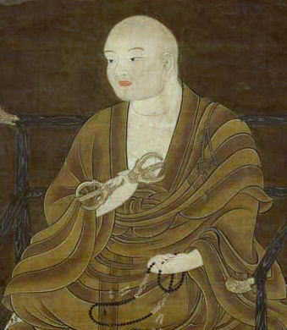

Японская письменность
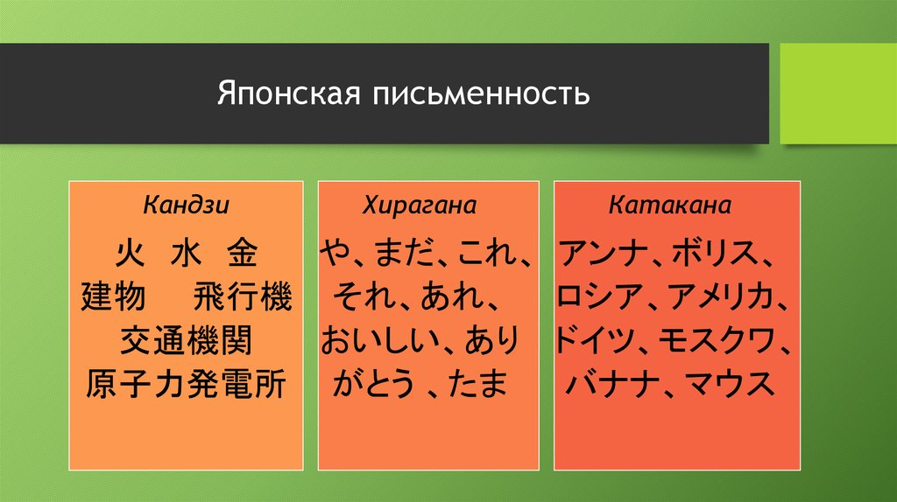

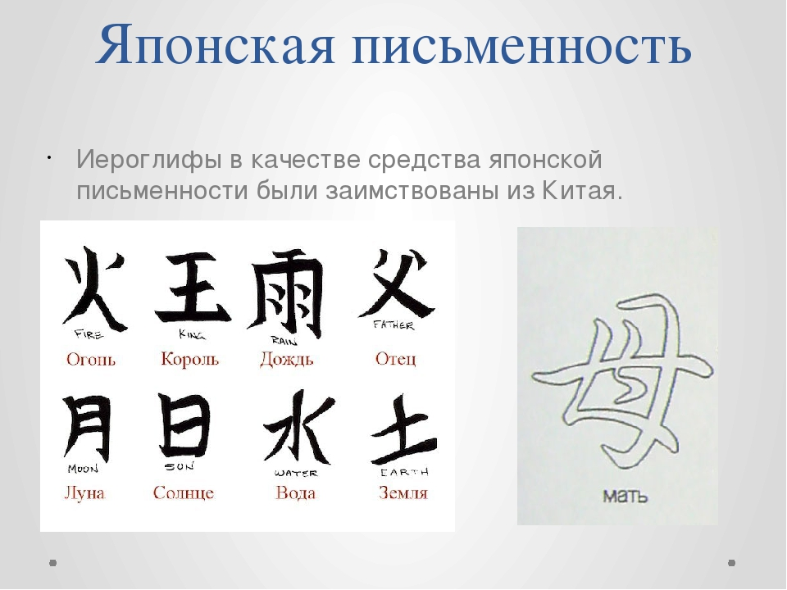
Азбука 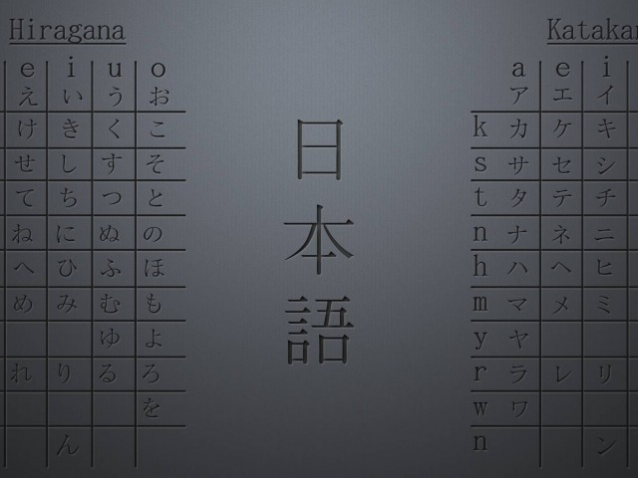

Список использованной литературы
- Алпатов, 1983 – Алпатов В. М. Предисловие // Языкознание в Японии. М., 1983. Культура 1929.
- Воробьев В. М. Древняя Япония. М., 1989.
- История мировой культуры. Культурные регионы: Уч. пособие / под ред. Л.Т. Левчука. – Киев: 1997.
- Культура и письменность Востока. Т. IV в. Баку, 1992 г.
- «Символ единства народа» // Япония сегодня. – 2001 г. – декабрь
- Справочник «Страны мира», статья «Япония», 1996
- Страна восходящего солнца. История и культура Японии. Изд. «Феникс» Ростов-на-Дону, 2006

Список использованных источников информации
• 当用漢字表 - www.konan-wu.ac.jp/~kikuchi/kanji/toyob.htm
• Часть — II // Трудности чтения японских текстов - www.cultline.ru/japan_lessons/kalig_lessnon/2116 .
• Колесников А.Н. Японская письме
Данный реферат составлен на основе статьи из русской Википедии
// Введение // Японский для всех - ichiban.narod.ru/nihongo/kolesnikov/vvedenie.html. — (Пособие по изучению разговорного языка).

